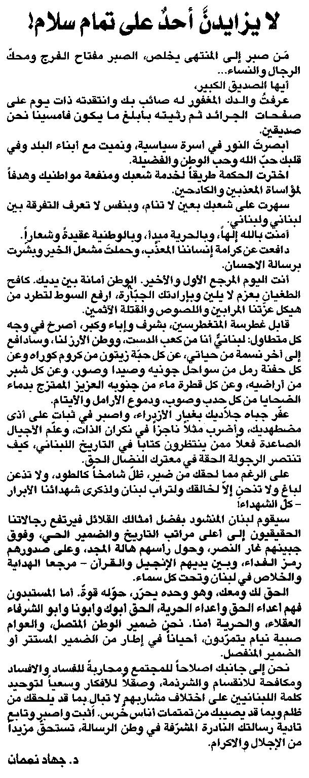

اللواء ـ الثلاثاء 4/8/2015

